Symptometer

Om ukerapporten
Her følger siste ukes resultater fra Symptometer.
De ukentlige spørreskjemaene sendes til deltagerne på mandager. Det ble ikke sendt ut skjema i sommerukene 26 - 29 i 2021 og 29,30 og 51 i 2022.
For uke 2023-03 var det 5925 personer (23 % av deltagerne) som hadde besvarte ukeskjemaet. For uke 2023-04 var det kl. 12 1. februar 2023 5098 personer (20 % av deltagerne) som hadde besvart ukeskjemaet.

Forekomst av symptomer i befolkningen
Figurene under viser estimert forekomst i befolkningen i Norge, og fordelt på fylker og de mest folkerike kommunene for henholdsvis forkjølelsessymptomer (definert som minst ett av følgende symptomer: hoste, sår hals, tungpustethet eller rennende nese) og feber i kombinasjon med hoste.
Figur 1. Utvikling av forkjølelsessymptomer og feber i kombinasjon med hoste for ukene 2020-45 til 2023-04 fordelt i Norge.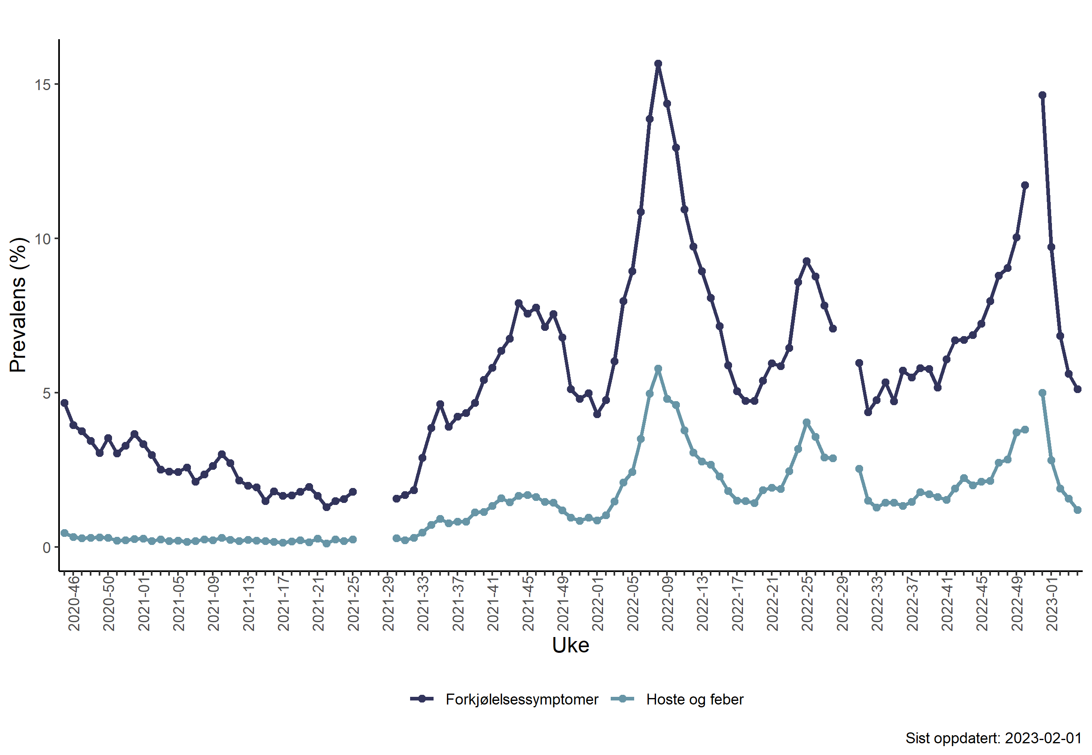

Figur 2.1. Kartet viser estimert prevalens av forkjølelsessymptomer i befolkningen per fylke i uke 04. Forkjølelsessymptomer er definert som minst en av følgende symptomer: hoste, sår hals, tungpustethet eller rennende nese.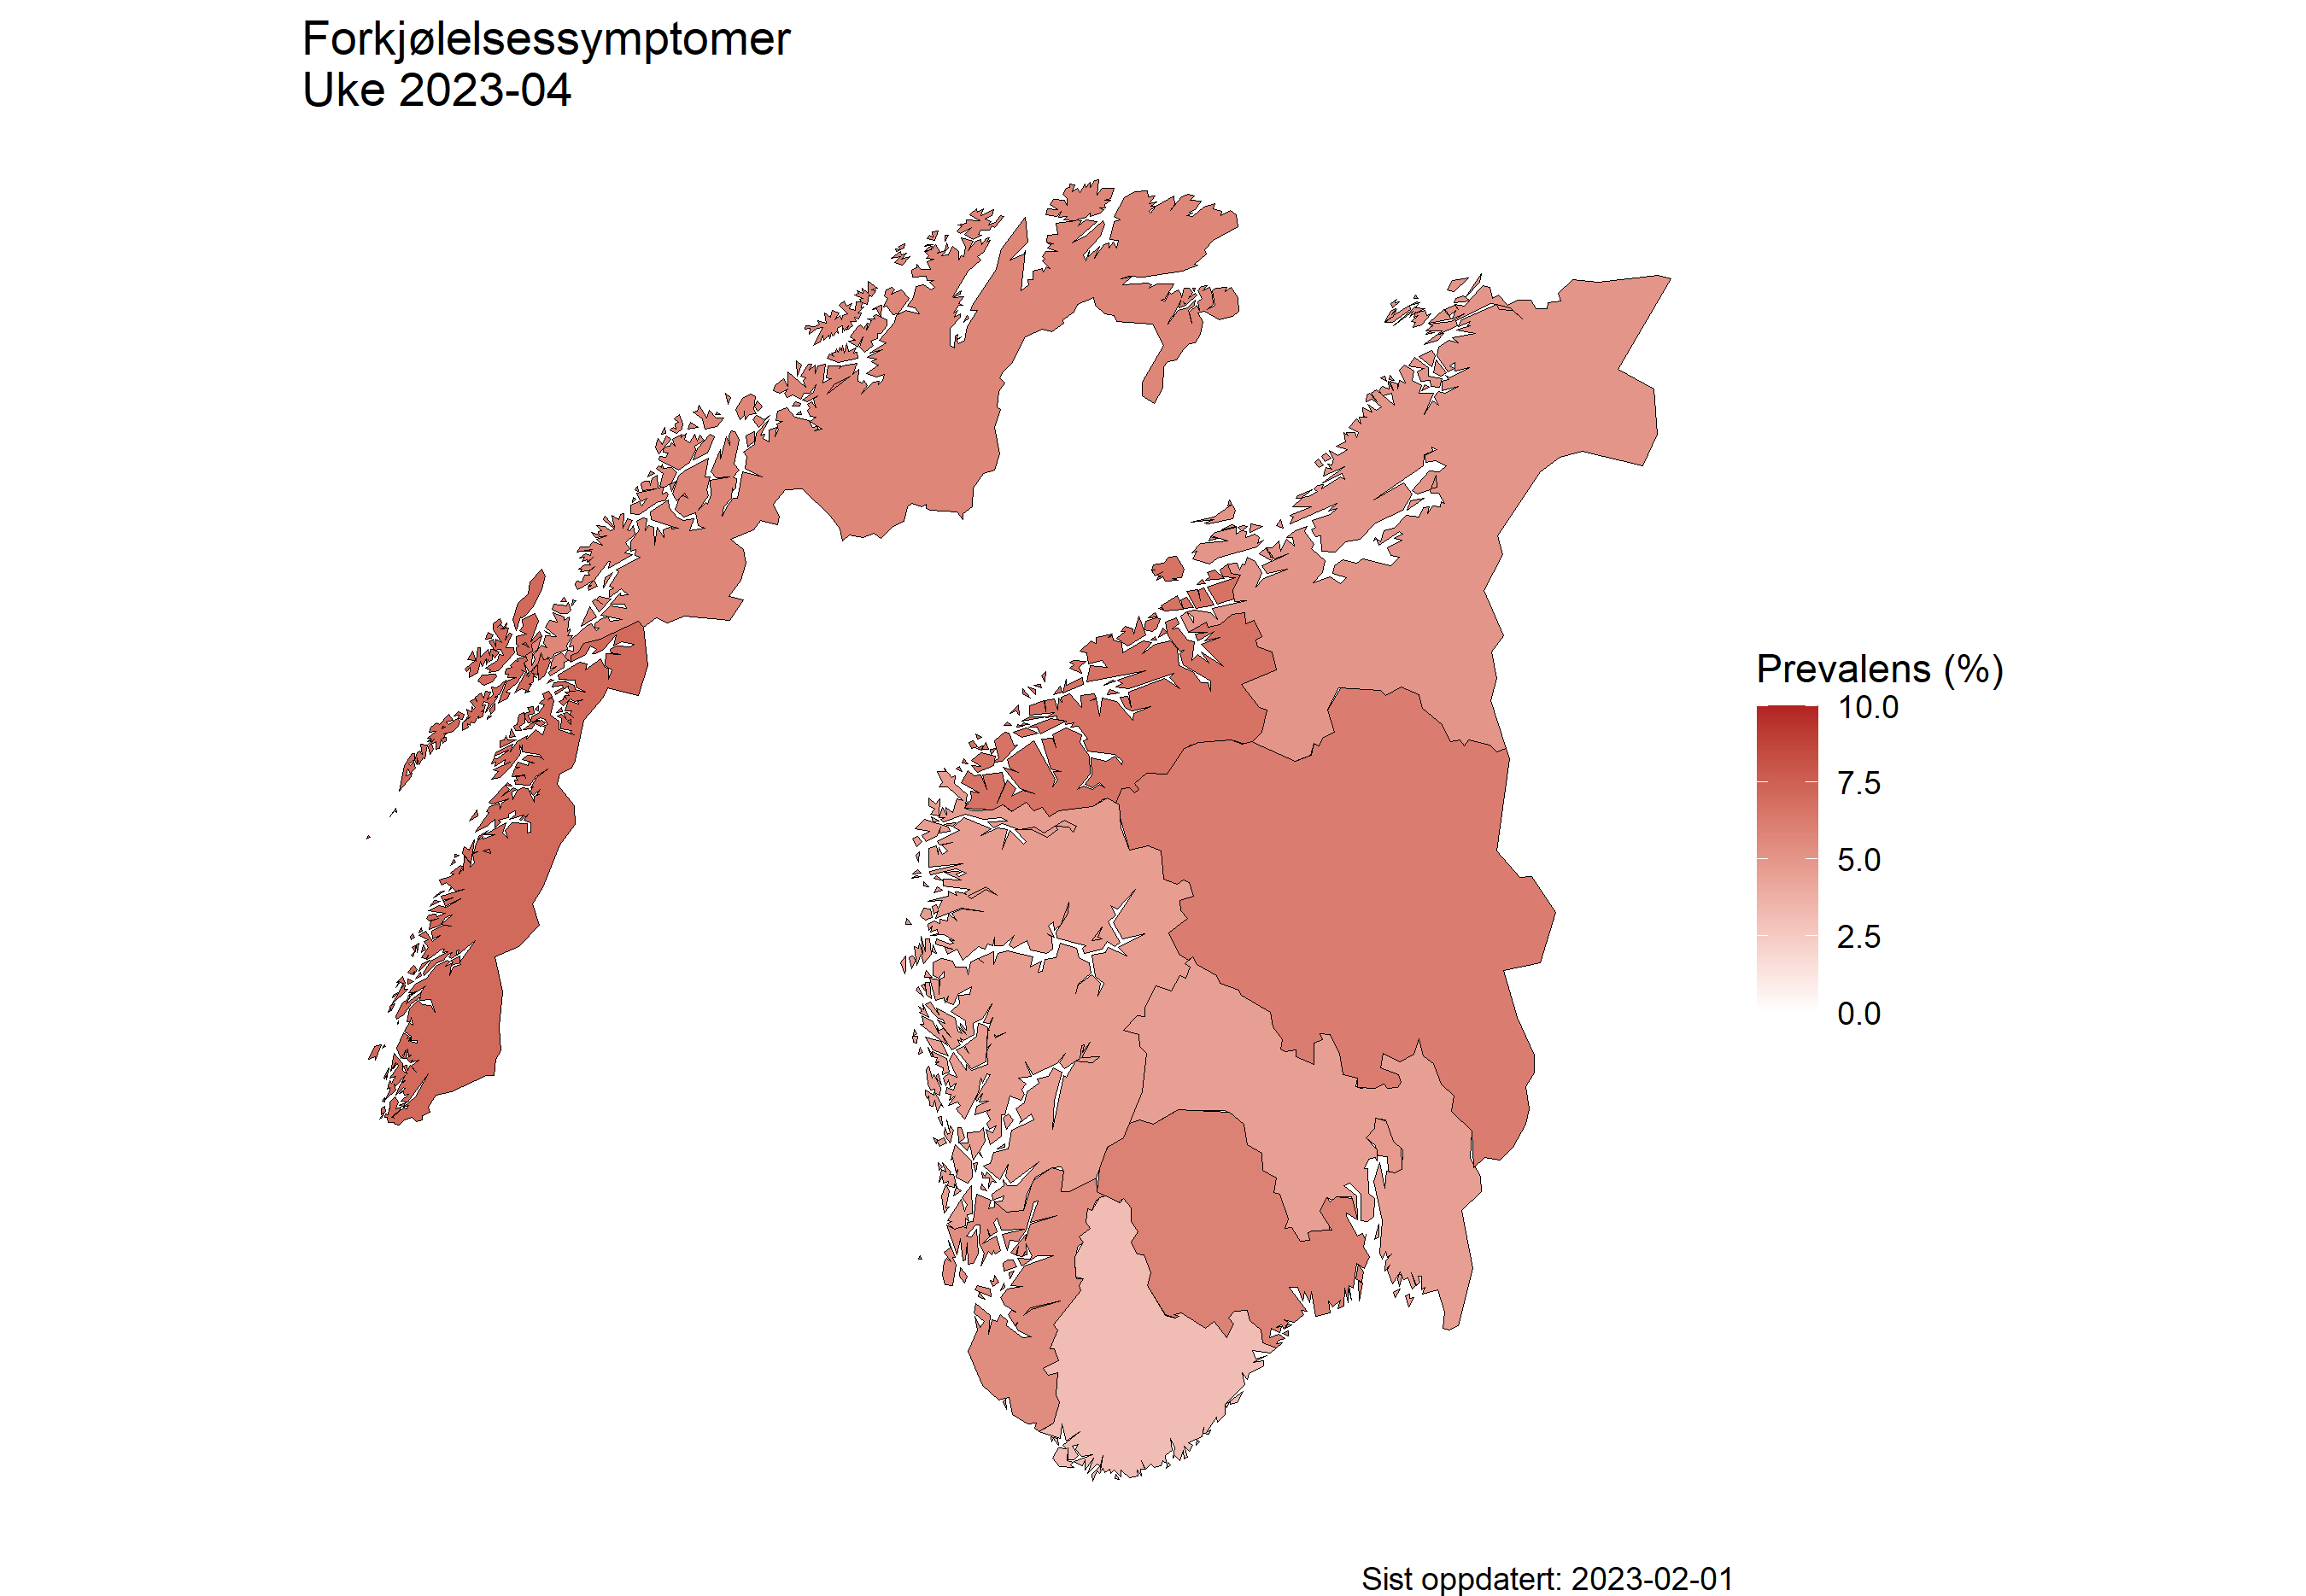
Figur 2.2. Utvikling av forkjølelsessymptomer for siste 10 uker fordelt på fylker.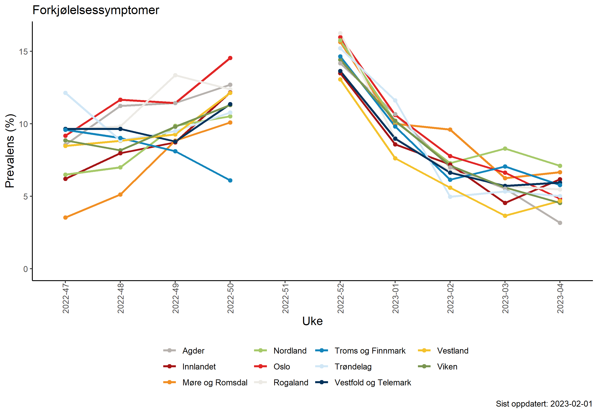
Figur 2.3. Utvikling av forkjølelsessymptomer for ukene siste 10 uker fordelt på de mest folkerike kommunene.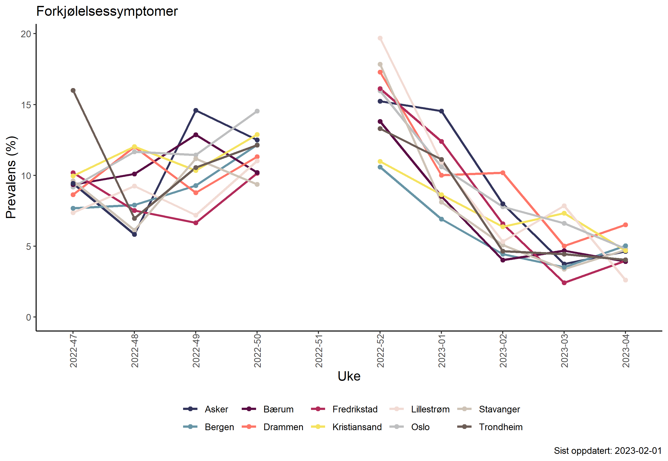
Figur 2.4 Kartet viser estimert prevalens av feber i kombinasjon med hoste i befolkningen per fylke i uke 04.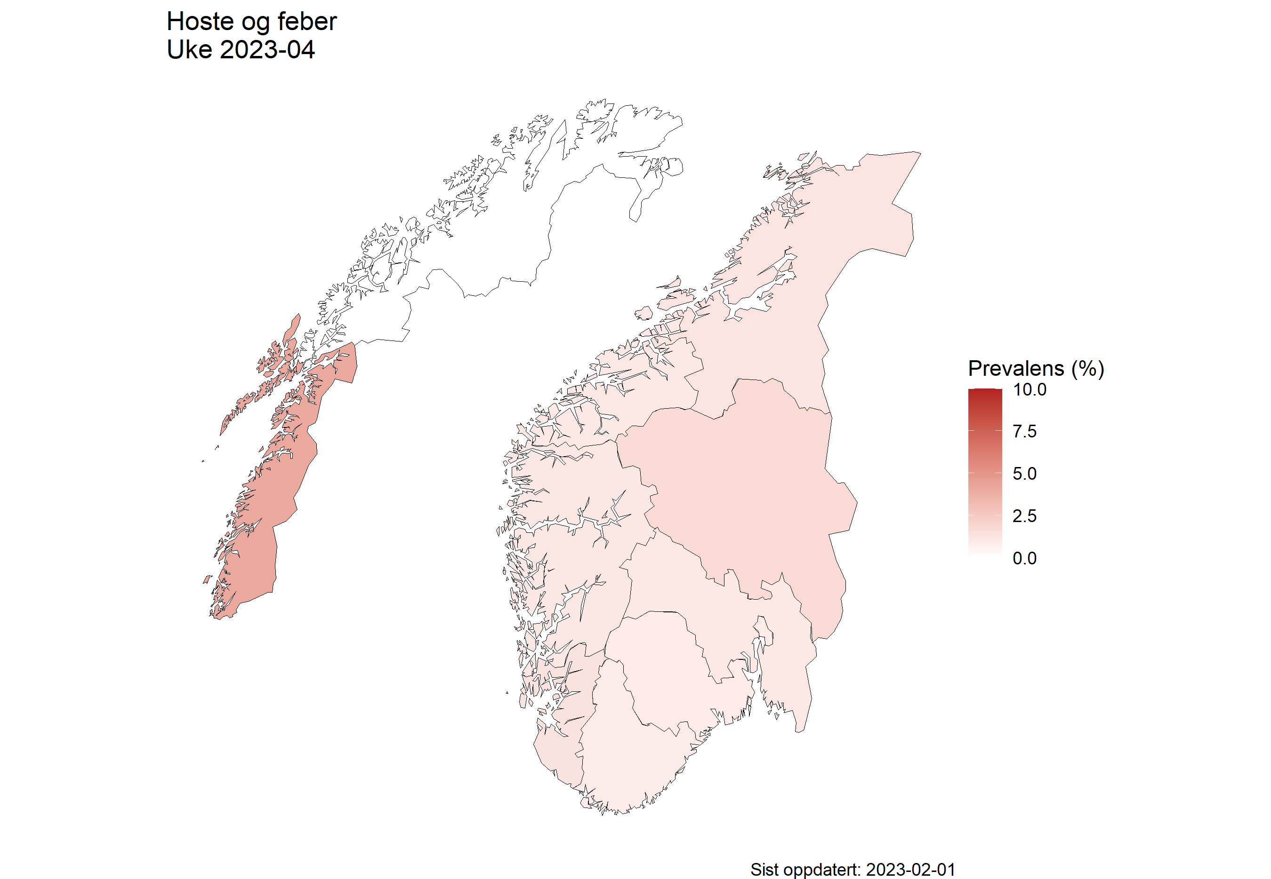

Covid-19 prøveresultater
Blant deltakerne i Symptometer oppga 23641 (63 %) at de har blitt testet for koronavirus minst én gang i perioden fra august 2021 og frem til nå. Av alle testene ble det påvist koronavirus i 15 prosent (12109) av tilfellene, mens det i 75 prosent (60970) av testene ikke ble påvist koronavirus. For de resterende testene var testsvarene ikke klare da undersøkelsen ble besvart.
Figur 3.1. Estimert prosentandel som tester seg for koronavirus siden august 2021, og hvilken type test de har tatt. Fra og med uke 2021-40 foreligger opplysninger om type test.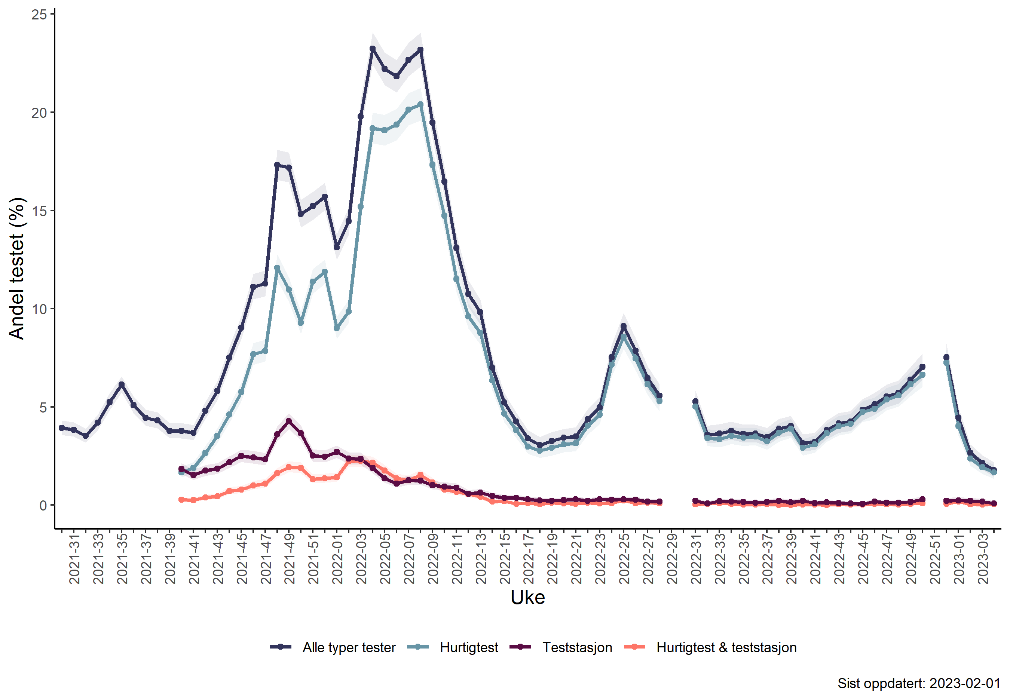
Figur 3.2. Prosentandel blant respondenter som oppgir å ha fått påvist koronavirus i ukene 2021-30 til 2023-04, fordelt på type test. Fra og med uke 2021-40 foreligger opplysninger om type test.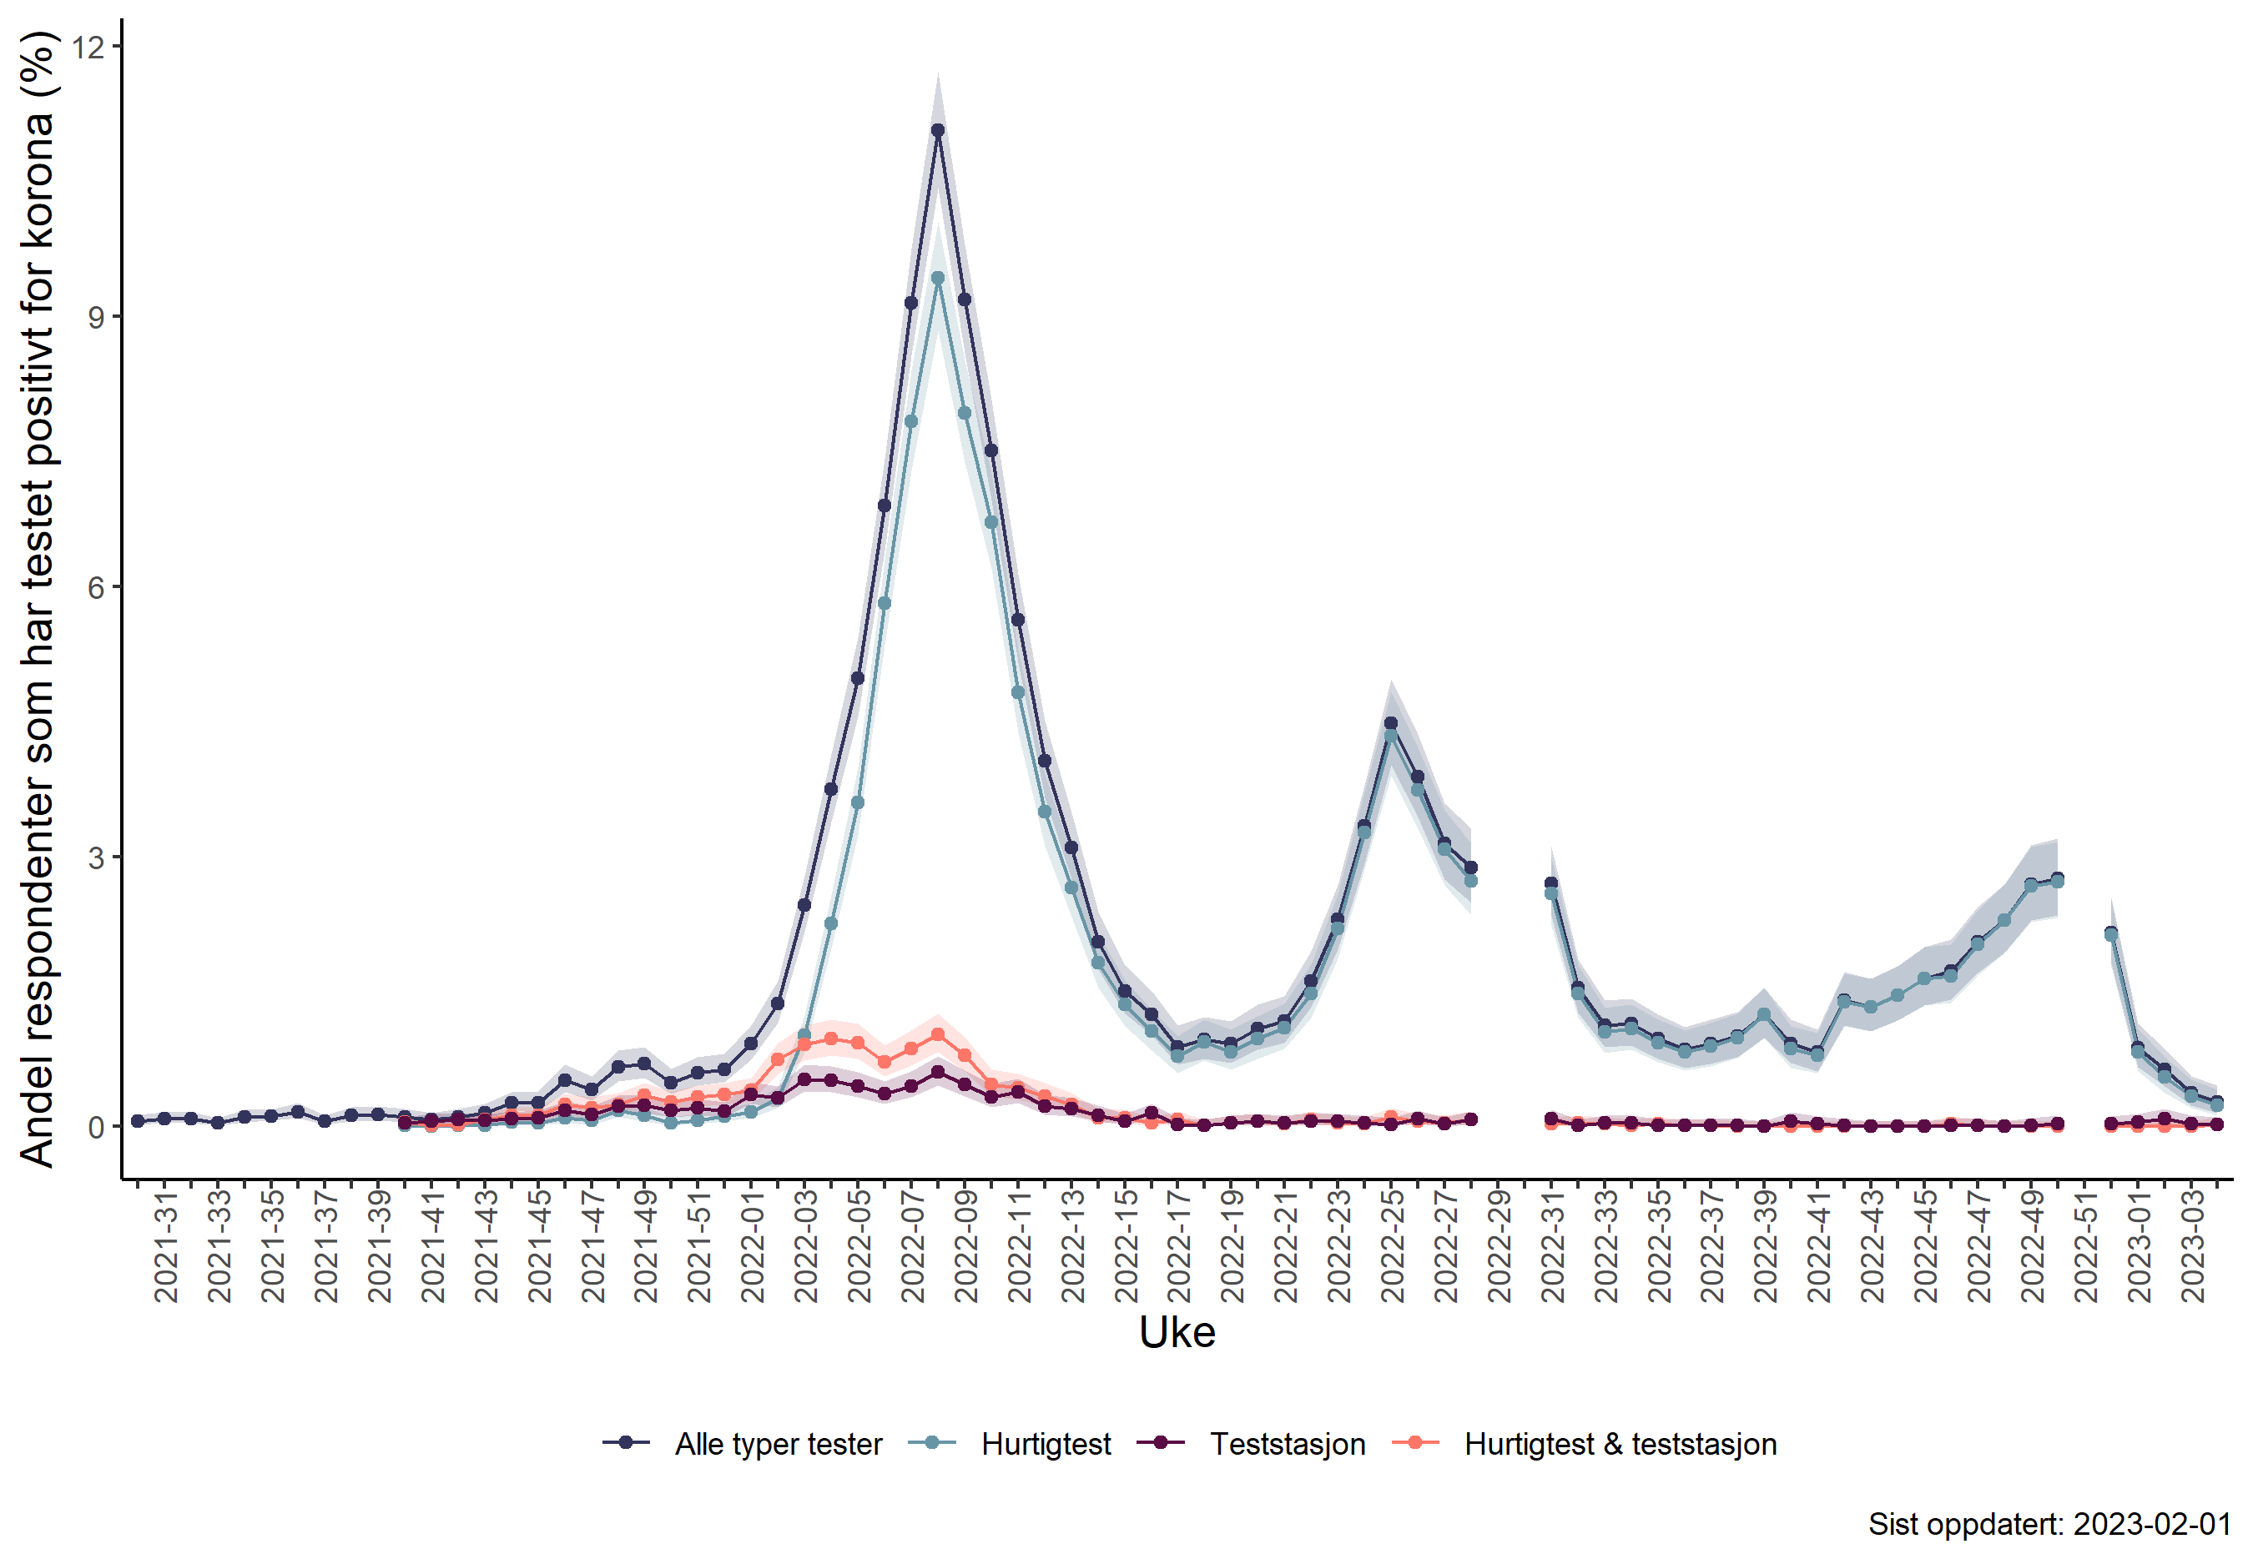
Figur 3.3. Prosentandel blant de som har oppgitt å ha testet seg som oppgir å ha fått påvist koronavirus i ukene 2021-30 til 2023-04, fordelt på type test. Fra og med uke 40/2021 foreligger opplysninger om type test.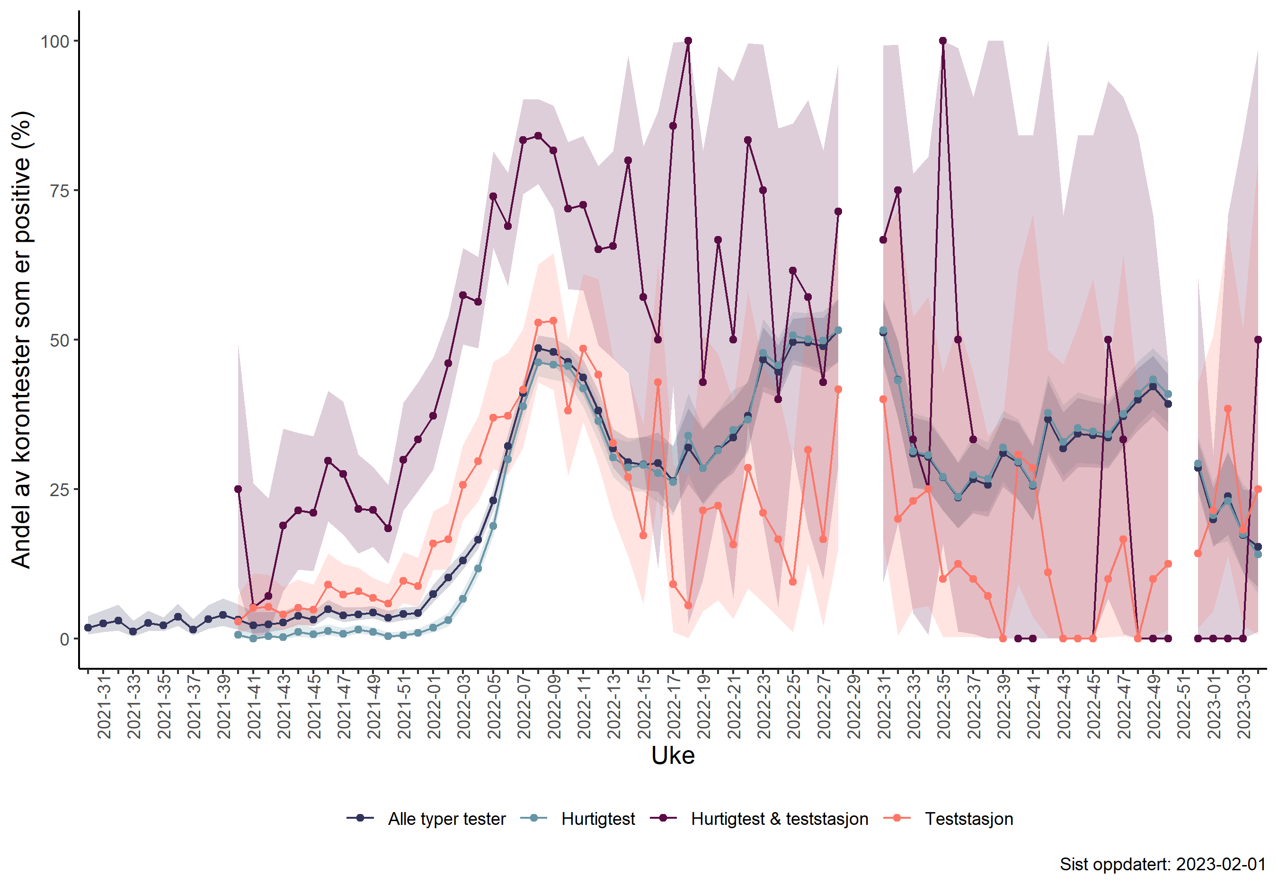
Figur 3.4. Prosentandel av respondenter som siden august 2020 har oppgitt ulike symptomer fordelt etter negativt eller positivt prøveresultat.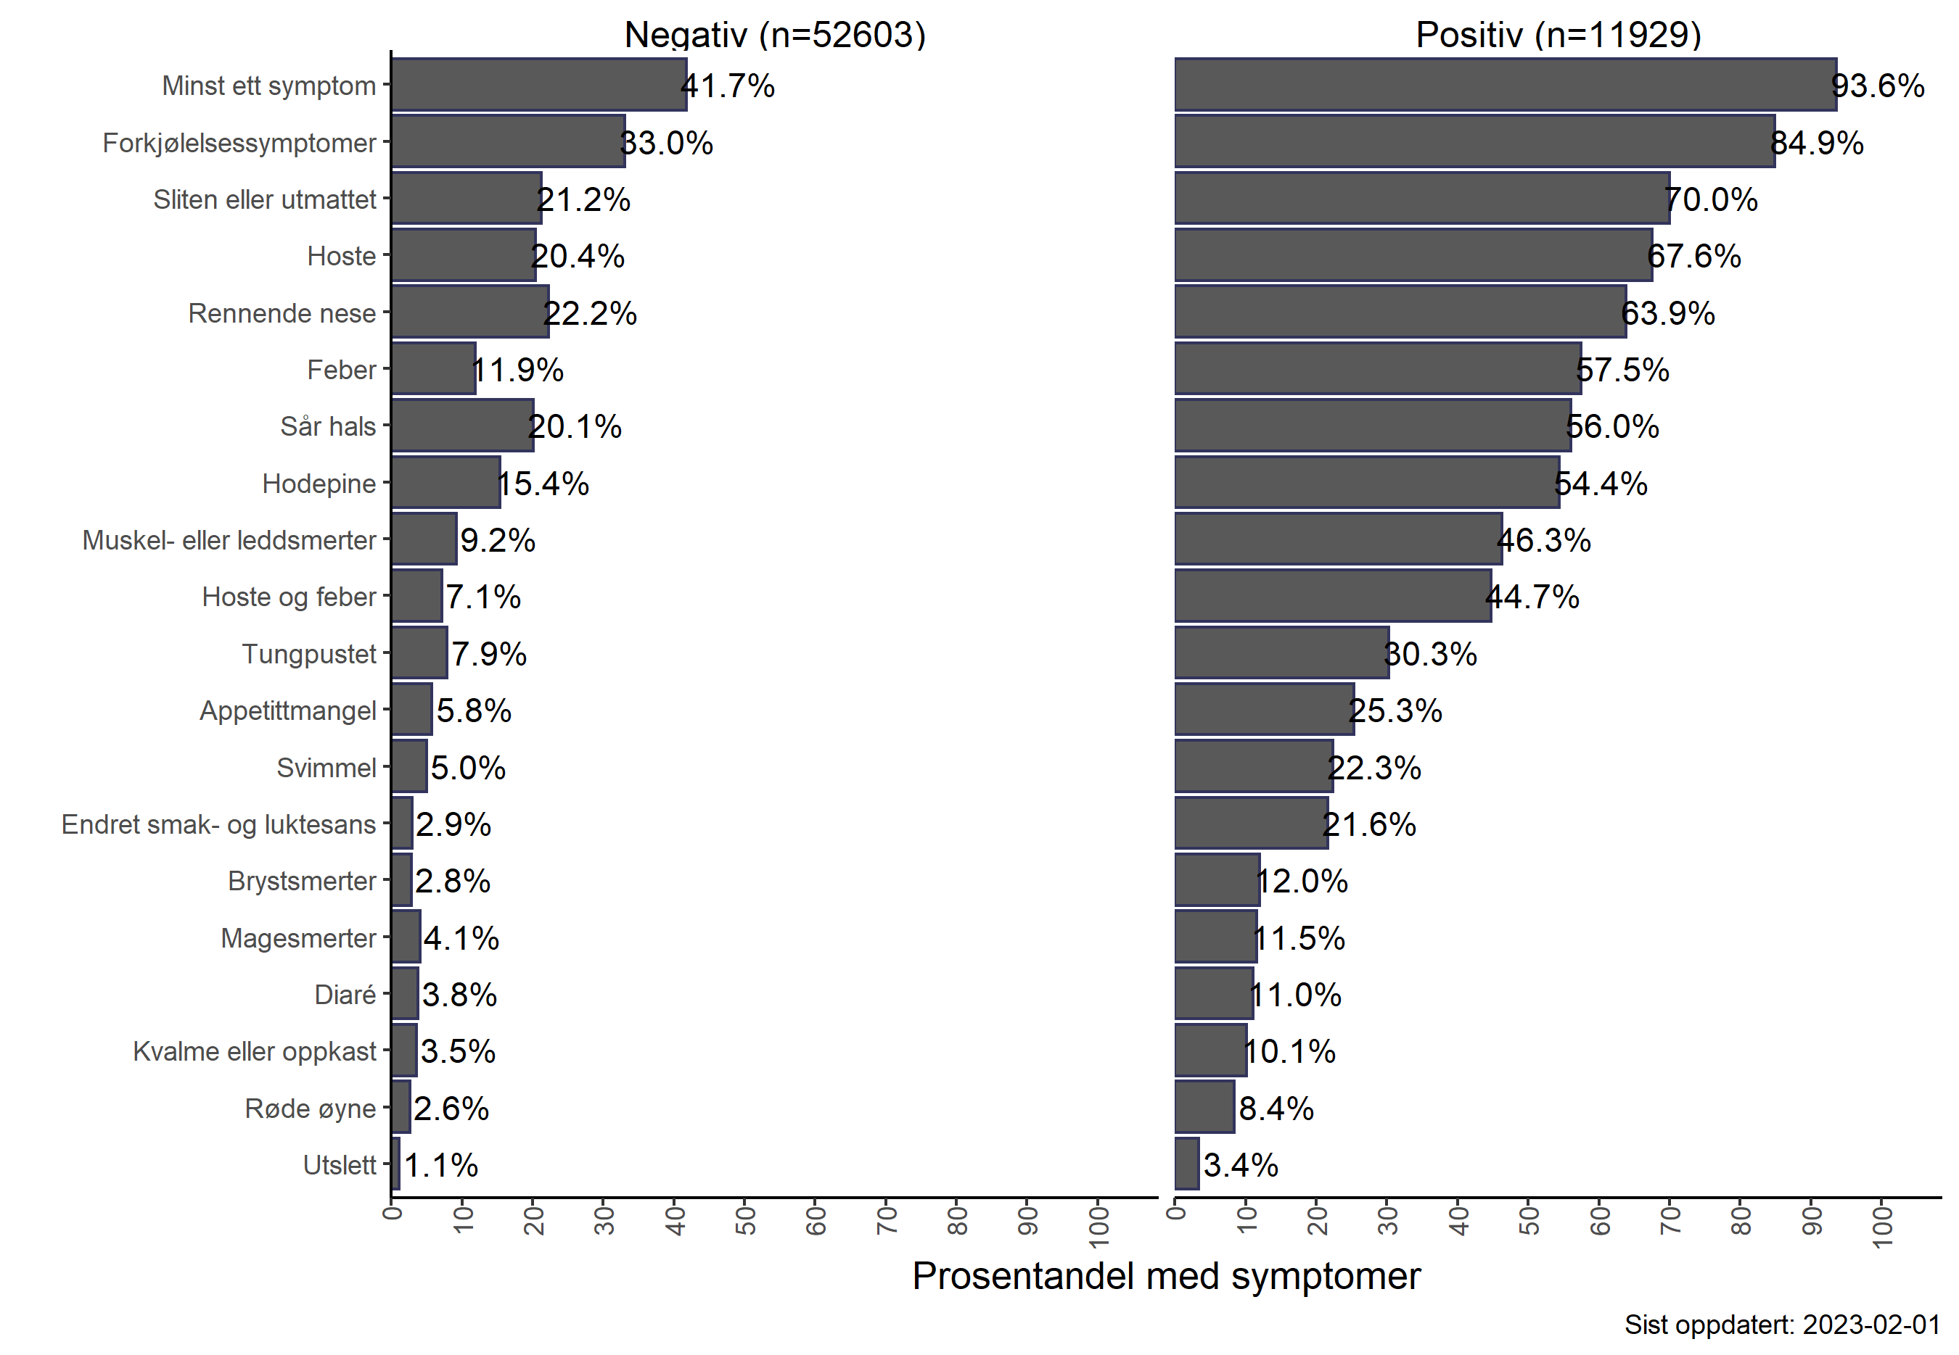

Tabell 1. Symptomer fordelt etter prøveresultat (antall respondenter siden august 2020) og prosentandel positive per symptom.
Symptom | Negativ | Positiv | ProsentPositiv
Endret smak- og luktesans | 1 529 | 2 581 | 62,8
Hoste og feber | 3 752 | 5 335 | 58,7
Muskel- eller leddsmerter | 4 831 | 5 523 | 53,3
Feber | 6 251 | 6 854 | 52,3
Svimmel | 2 628 | 2 664 | 50,3
Appetittmangel | 3 027 | 3 020 | 49,9
Brystsmerter | 1 481 | 1 429 | 49,1
Tungpustet | 4 155 | 3 611 | 46,5
Hodepine | 8 107 | 6 490 | 44,5
Hoste | 10 746 | 8 061 | 42,9
Sliten eller utmattet | 11 178 | 8 347 | 42,8
Røde øyne | 1 379 | 1 003 | 42,1
Utslett | 575 | 402 | 41,1
DiarÃ© | 1 982 | 1 313 | 39,8
Rennende nese | 11 687 | 7 618 | 39,5
Kvalme eller oppkast | 1 866 | 1 210 | 39,3
Magesmerter | 2 143 | 1 377 | 39,1
Sår hals | 10 562 | 6 681 | 38,7
Forkjølelsessymptomer | 17 381 | 10 130 | 36,8
Minst ett symptom | 21 955 | 11 166 | 33,7

Begrunnelse for testing
Tabell 2. Begrunnelse for testing basert på prøveresultat og sannsynligheten for å få et positivt resultat. Basert på respondenters svar siden august 2020.
Testgrunn | Negativ | Positiv | % Positiv (CI)
Symptom | 18 284 | 8 178 | 12,67 (12,42, 12,93)
Kontakt med smittet | 11 746 | 5 052 | 7,83 (7,62, 8,04)
Eget ønske | 14 596 | 2 486 | 3,85 (3,71, 4,00)
Arbeidssituasjon | 9 941 | 1 129 | 1,75 (1,65, 1,85)
Har vÃ¦rt i utlandet | 4 263 | 560 | 0,87 (0,80, 0,94)
Deltakelse påarrangement | 2 152 | 244 | 0,53 (0,47, 0,60)
Helseplage | 1 965 | 305 | 0,47 (0,42, 0,53)
Annet | 3 096 | 238 | 0,37 (0,32, 0,42)
Anbefalt fra helsepersonell | 2 034 | 154 | 0,24 (0,20, 0,28)
Skal til utlandet | 743 | 75 | 0,16 (0,13, 0,21)
Anbefalt fra Smittestopp | 392 | 70 | 0,11 (0,08, 0,14)
Studier eller skolegang | 133 | 24 | 0,05 (0,03, 0,08)

Figur 4. Prosentandel (95% konfidensintervall) for begrunnelse for testing fordelt etter negativt eller positivt prøveresultat. Basert på respondenters svar siden august 2020.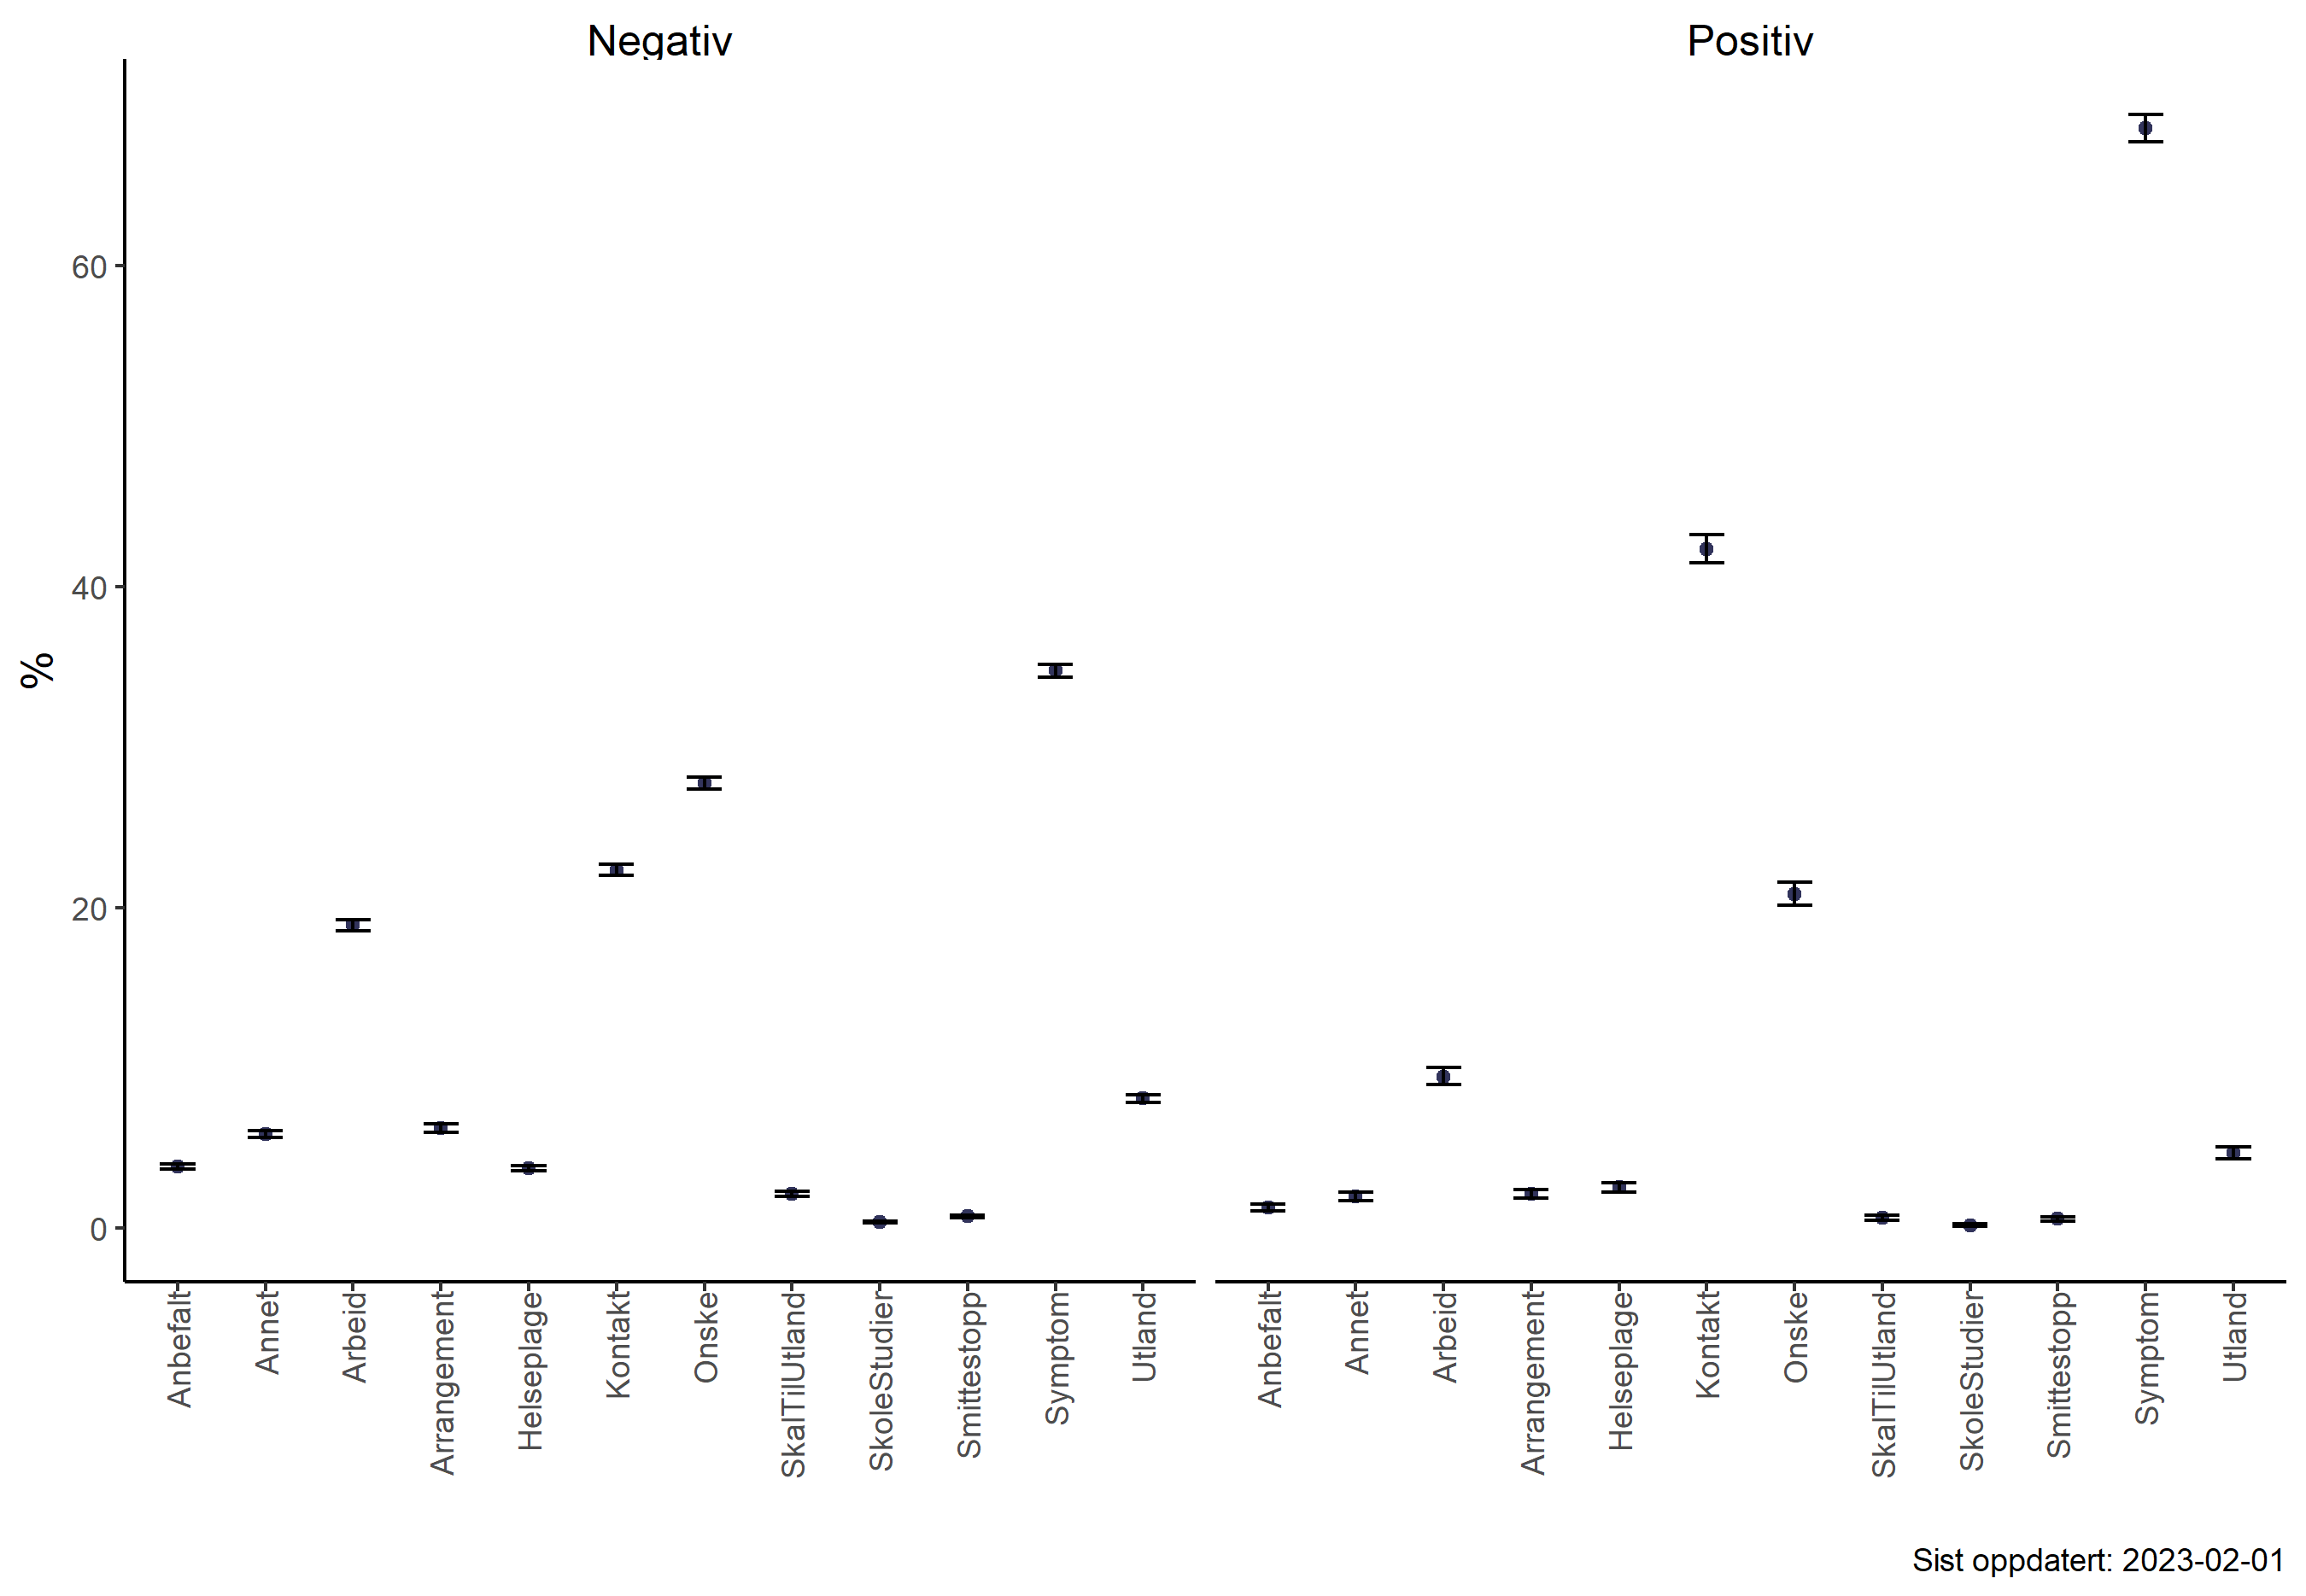

Symptomprevalens og testresultat
Basert på det respondentene har rapportert om symptomer, testaktivitet og testresultat kan vi sammenligne forekomsten av enkelte symptomer hos de som fikk påvist koronavirus mens deltavarianten var dominerende med forekomsten av symptomer hos de som fikk påvist koronavirus når omikronvarianten ble dominerende.
Figur 5.1. Andel av dem som har fått påvist koronavirus som har rapportert endret smak- og luktesans i periodene fra uke 2021-31 t.o.m. uke 2021-48 (periode da delta-variant var dominerende) og f.o.m. 49-2021 til uke 2023-04 (periode da omikron-variant var dominerende).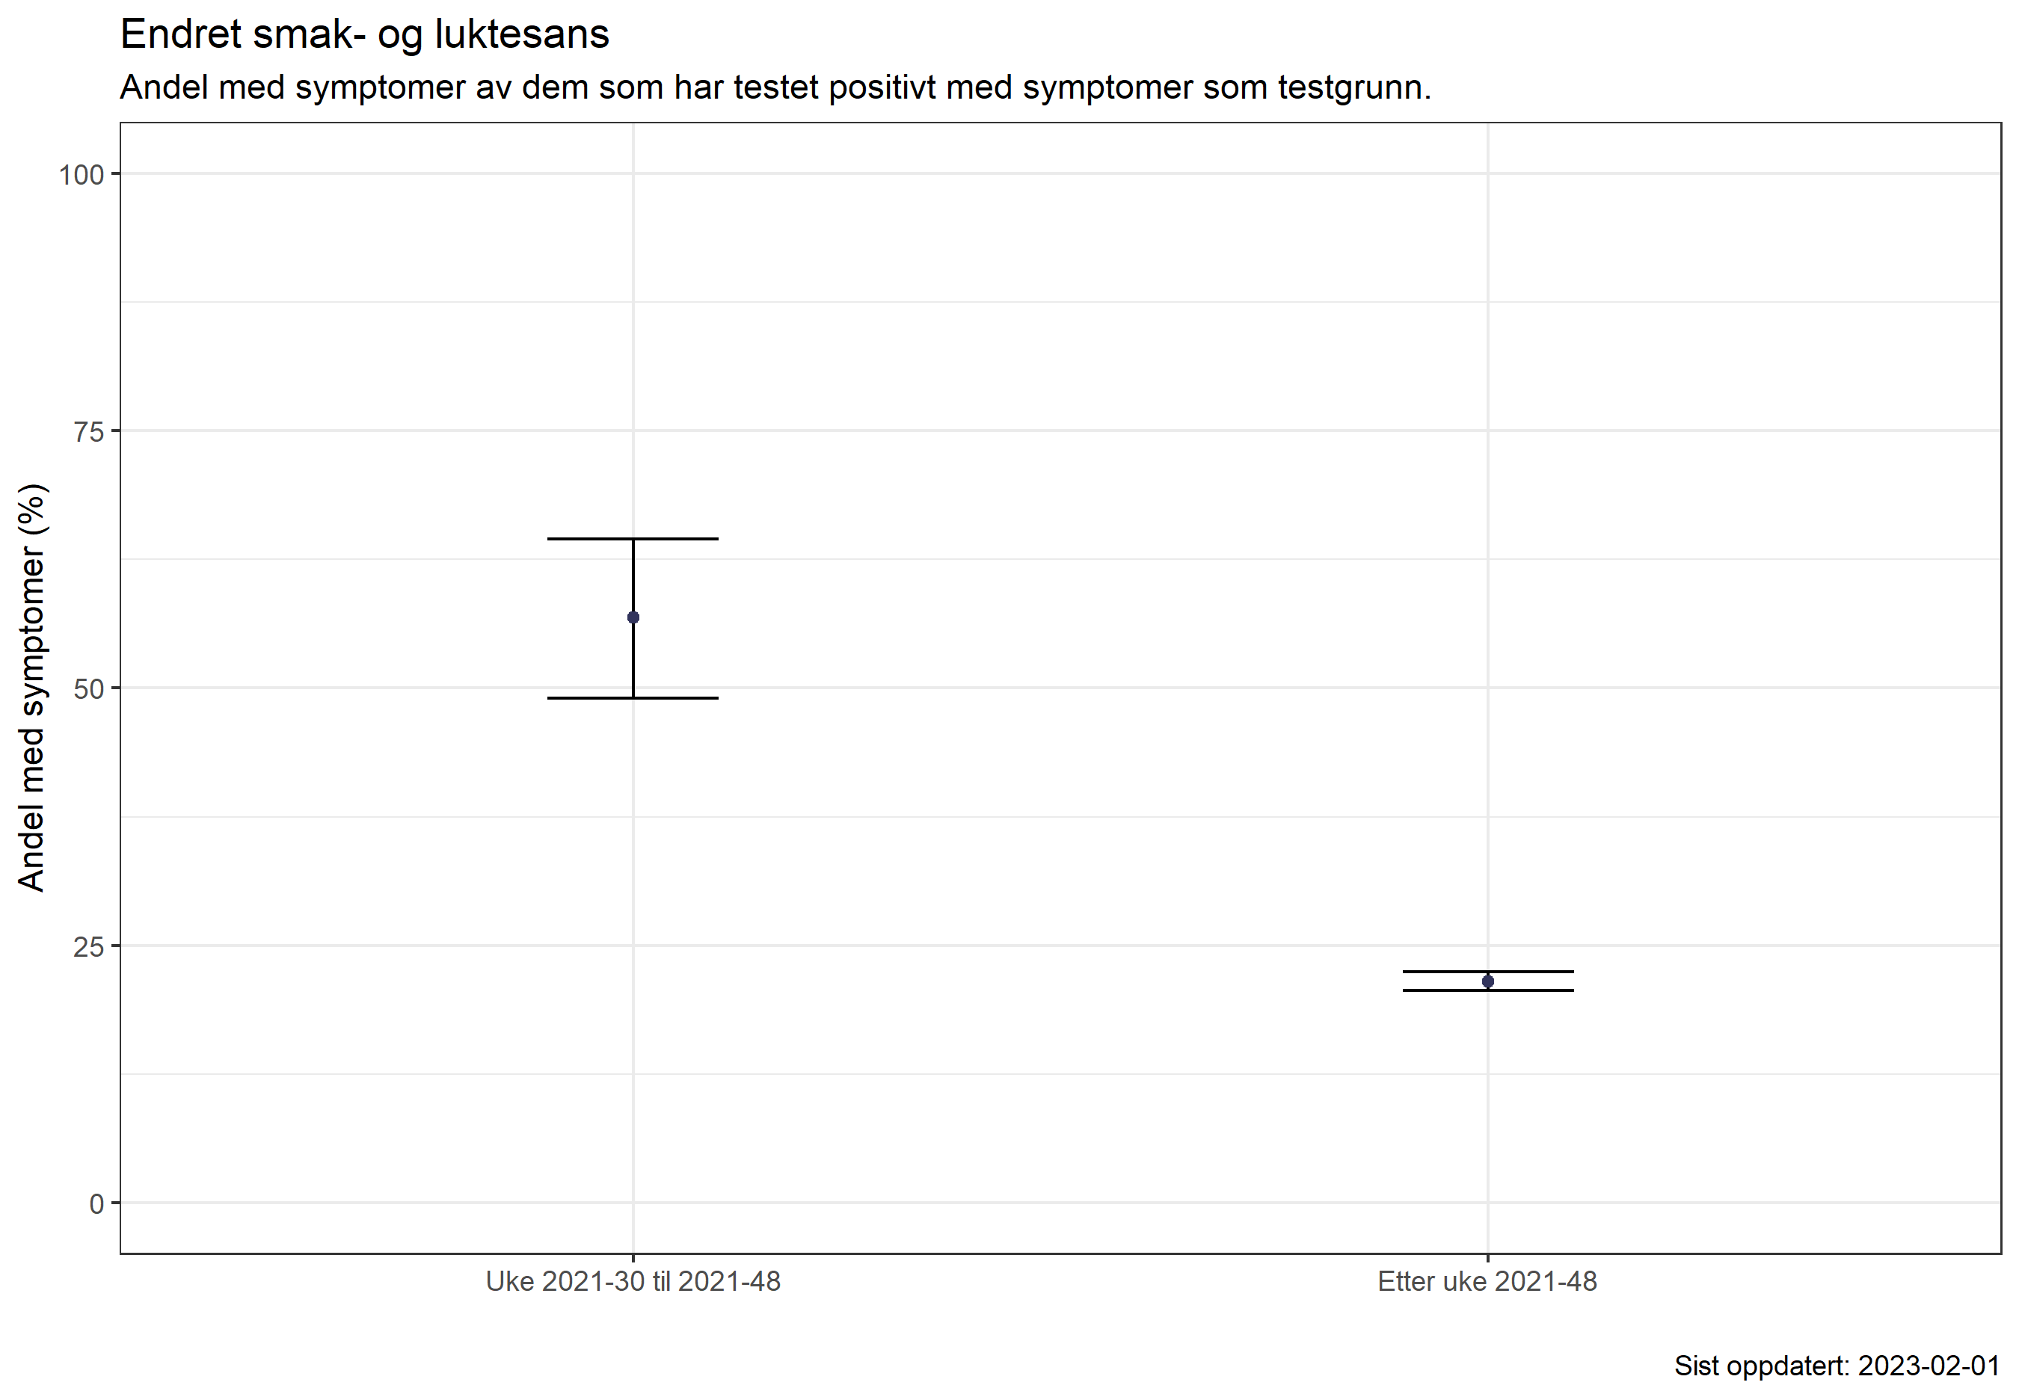

Figur 5.1. Andel av dem som har fått påvist koronavirus som har rapportert forkjølelsessymptomer i periodene fra uke 2021-31 t.o.m. uke 2021-48 (periode da delta-variant var dominerende) og f.o.m. 49-2021 til uke 2023-04 (periode da omikron-variant var dominerende).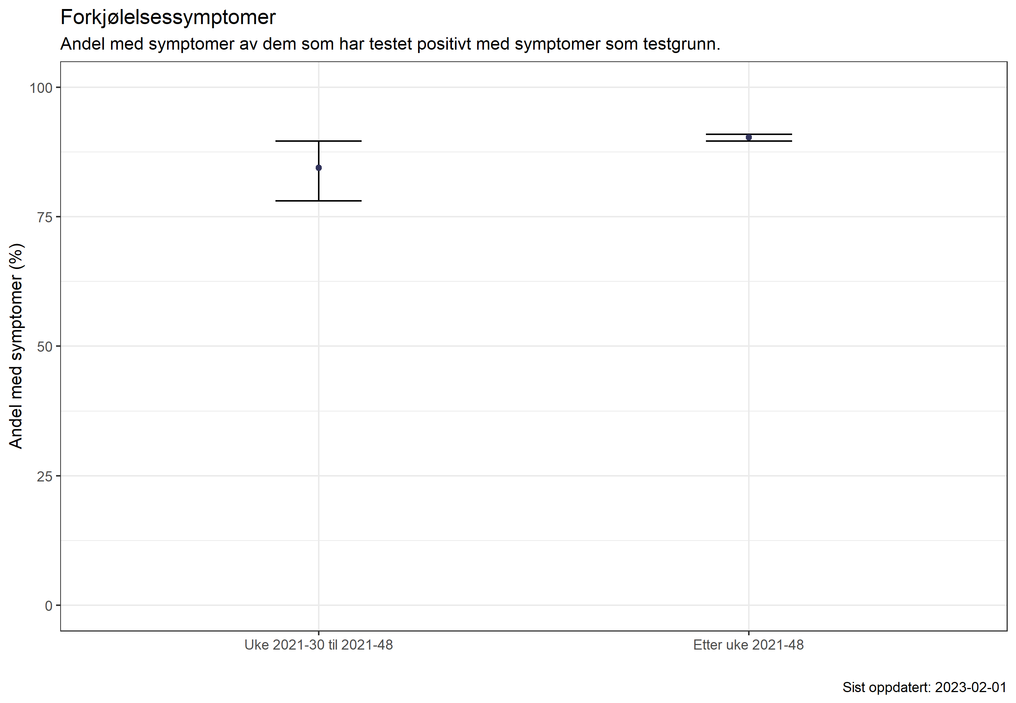

Figur 5.1. Andel av dem som har fått påvist koronavirus som har rapportert feber i kombinasjon med hoste i periodene fra uke 2021-31 t.o.m. uke 2021-48 (periode da delta-variant var dominerende) og f.o.m. 49-2021 til uke 2023-04 (periode da omikron-variant var dominerende).